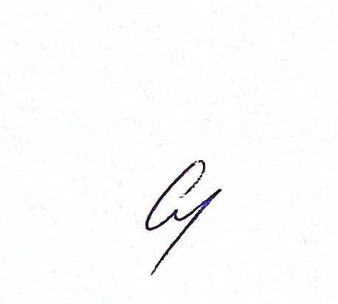 Утверждаю.

Директор школы:  /Казимирова С.А./

**Расписание занятий в спортивном клубе «Формула успеха»**

**на 2024-2025 учебный год.**

|  |  |  |  |
| --- | --- | --- | --- |
| Время занятий | Понедельник | Среда | ФИО  руководителя |
| 14.30 – 15.10 | «Здоровейка» 2-4 классы |  | Короленко Т.В. |
| 14.30- 15.10 |  | «Шашки и шахматы» 7-8 классы | Короленко Т.В. |